**算法设计与分析**

**实验报告**

|  |  |
| --- | --- |
| **专业班级** | **计算机科学与技术21-1班** |
| **学生姓名** | **何超** |
| **学 号** | **202001021107** |
| **指导老师** | **张鹏** |

**山东科技大学**

|  |  |  |  |
| --- | --- | --- | --- |
| **实验名称** | 实现哈夫曼编码 | | |
| **实验日期** | **2022/06/17** | **实验地点** | J13-332 |
| **指导老师** | **张鹏** | **实验成绩** |  |

1. **实验目的和要求：**

1. 掌握二叉树的存储结构。设计

2. 掌握二叉树的遍历操做的实现方法。3d

3. 掌握创建Huffman树及求Huffman编码的操作，加深对二叉树应用的理解。指针

**二、实验内容：**

问题描述：给定一个字符数组，并给定字符数组中每个字符的权重，根据哈夫曼编码与译码规则，利用顺序表存储Huffman树，实现一个哈夫曼编码系统

**三、算法描述及实验步骤：**

构造哈夫曼编码的方法：

1、统计字符集中每个字符在电文中出现的平均概率，在本实验中，将由用户给定的权值代替这一过程。

2、利用哈夫曼树的特点:权越大的叶子离根越近;将每个字符的概率值作为权值，构造哈夫曼树。则概率越大的结点，路径越短。

3、在哈夫曼树的每个分支上标上0或1，结点的左分支标0，右分支标1，把从根到每个叶子的路径上的标号连接起来，作为该叶子代表的字符的编码。

哈夫曼编码特点：

1、因为没有一片树叶是另一片树叶的祖先， 所以每个叶子结点的编码就不可能是其它叶子结点编码的前缀，因此哈夫曼编码是前缀码。

2、因为哈夫曼树的带权路径长度最短，所以可以保证字符编码的总长最短。

3、哈夫曼编码是前缀码，并且是最优前缀码。

1、编码步骤

A.输入各字符及其权值

B.构造哈夫曼树——HT[i]，最终不同的字符都有一个叶子表示。

C.进行哈夫曼编码——HC[j]

D.查HC[i] ,得到各字符的哈夫曼编码

2、解码步骤

A.构造哈夫曼树

B.依次读入二进制码，从第一个二进制数开始，若为0，则走向左孩子;若为1，则走向右孩子

C.一旦到达某叶子时，即可译出字符

D.然后再从根出发继续译码，直到结束

**四、实验调试过程及输入输出结果：**

1.根据上述算法描述，编写构建二叉树的结构，编码如下：

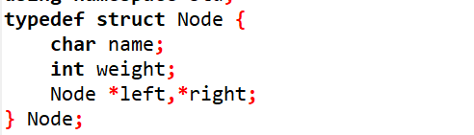

2.编写哈夫曼树创建函数，如下：

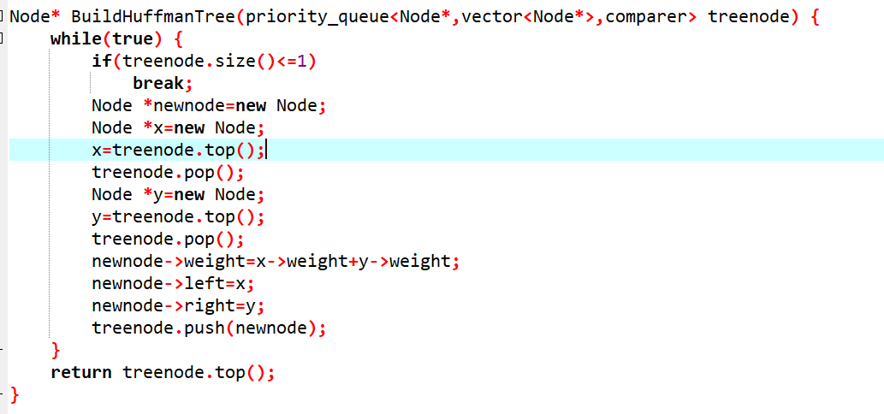

3.编写遍历打印编码函数，如下：

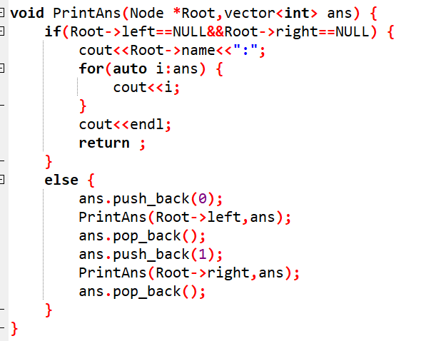

4.在主函数中接收用户输入的字符串以及权值，输出哈夫曼编码

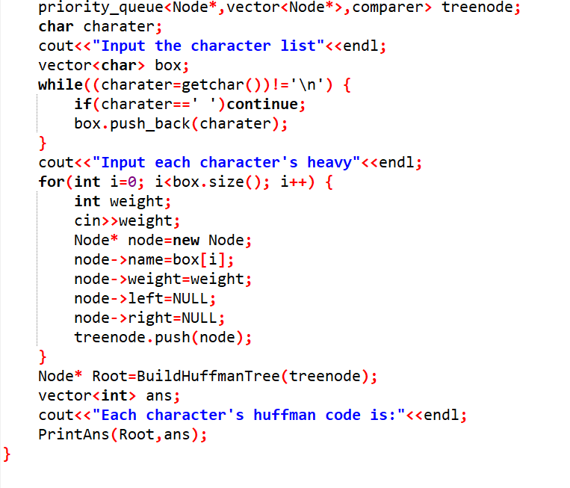

5.编写数据abcdefg，权值1234567，输入程序查看编码：测试如下

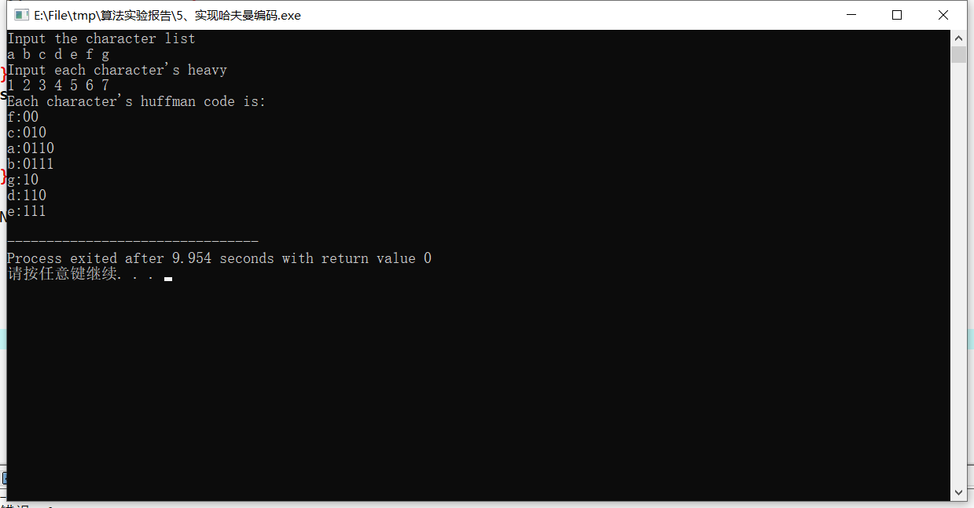

**五、实验总结：**

本次实验我们学习了哈夫曼编码的编码方式，以及二叉树的构建与遍历，哈夫曼编码是一种字符编码方式，是可变长编码的一种。可变长编码必须满足，二元前缀码的性质：任何字符的代码都不能作为其他字符代码的前缀。利用哈夫曼树对字符进行编码，称为哈夫曼编码。以自底向上的方式、执行n-1次的“合并”运算后构造出最终所要求的树，即哈夫曼树，它的核心思想是让权值大的叶子离根最近。哈夫曼树的应用很广，哈夫曼编码广泛地用于数据文件压缩，是十分有效的编码方法。